
新龙湖大五班
2026/1/14
天气：晴

”
01入园情况
入园情况：今天来了30位小朋友，5位幼儿请假。
幼儿园生活充实而有趣。清晨，幼儿自主完成签到、整理水杯、翻椅入座和饮用牛奶，之后有目的的进行区域计划进行游戏，来开启活力满满的一天。
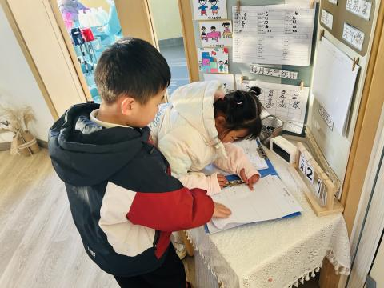

02区域活动

今日建构区活动中，幼儿们自主选择积木、彩色拼插棒、几何拼图板等材料开展游戏。部分幼儿围坐在桌前，用拼插棒在塑料框上进行插拼，手指灵活地将不同颜色的拼插棒插入孔洞，还会对照几何拼图板上的图案调整位置；有幼儿手持笔在记录纸上写写画画，似乎在规划建构造型。另有两名幼儿合作搭建积木，男孩将长条积木逐层叠放，女孩则递出积木块辅助，两人配合着搭建出带有立柱的造型，过程中还会用语言交流搭建的位置和方式。
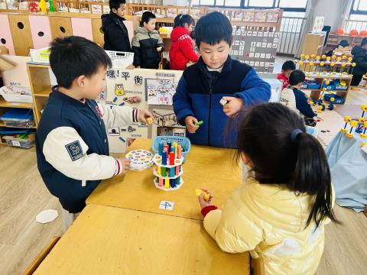
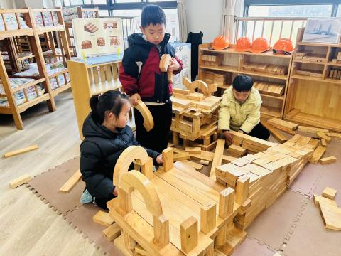
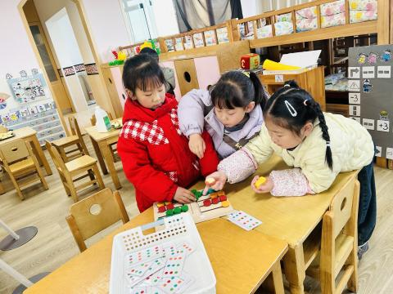

03升旗活动
活动名称：美术：冬天的活动
活动介绍：本节绘画是一节命题绘画活动。俗话说：“生命在于运动”，进行适当的体育运动对促进人体健康有良好作用，而冬季运动还可锻炼人们的意志力。人们去滑雪、溜冰，孩子们去堆雪人、打雪仗。本节活动引导幼儿结合冬天的季节特征，充分加深幼儿对冬天的认识和了解，引导幼儿大胆勾画出在冬天时小朋友参加活动时的不同姿态。
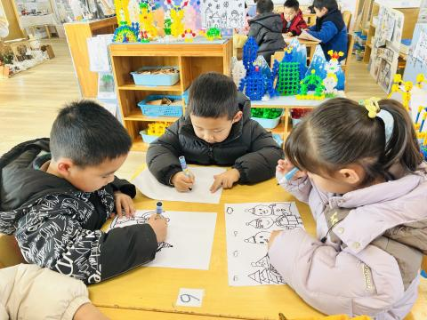
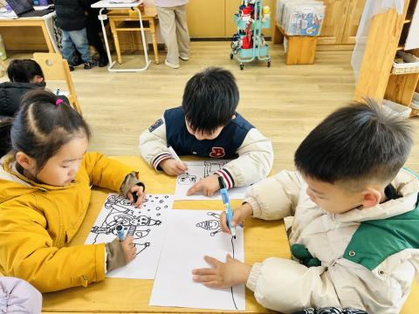
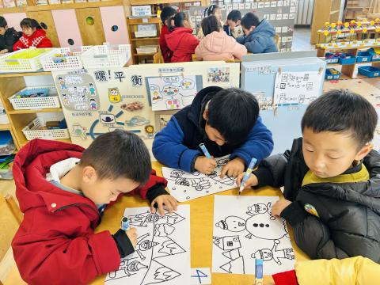

04生活活动
用餐情况
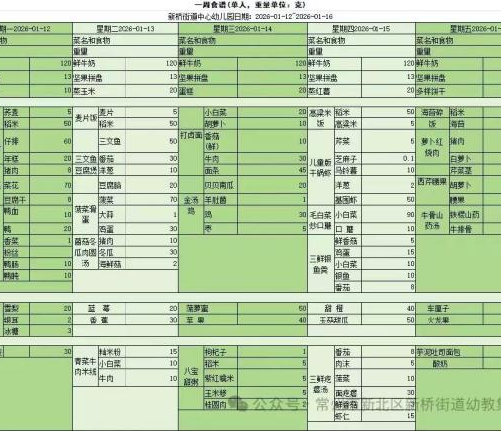

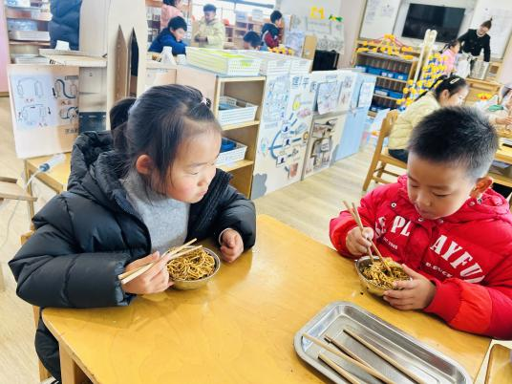 | 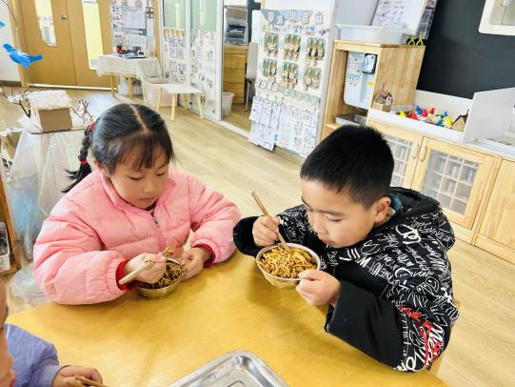 | 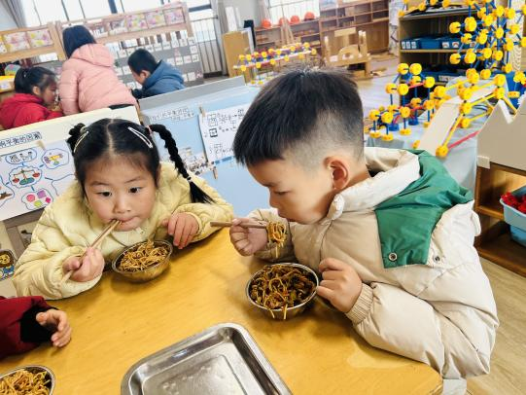
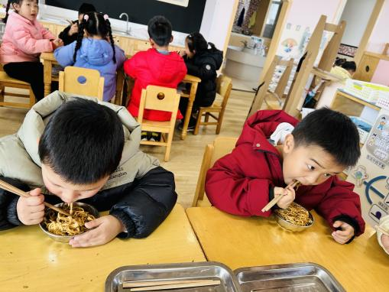 | 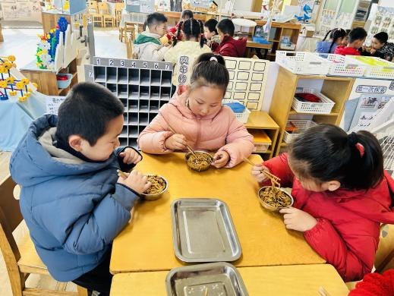 | 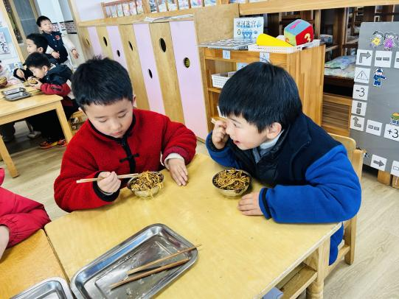
大部分小朋友都能够在13:00前自主入睡。个别小朋友未能入睡，如：张轩齐、晁乐怡、刘子文等。
所有小朋友在午睡前都能将衣服全部挂好，主动将整被子和枕头理好。每天值日生的工作，孩子们也能根据自己的值日生任务履行好职责。

